ART CUD - Caso de Uso Dialogal - Publicar venta/intercambio

Caso de Uso: 001 - Publicar venta/intercambio
Nivel de la meta: Usuario Alcance del Caso de Uso: Sistema Caja: Negra
Instanciación: Real Interacción: Dialogal Usabilidad: No Contemplada
ACTORES Primario: Usuario Iniciador: Usuario
PRECONDICIONES: El usuario se encuentra logueado. Todos los libros se encuentran registrados.
DISPARADOR: El usuario desea publicar un libro para vender/intercambiar.
POSTCONDICIONES: Éxito: La publicación quedó registrada.

Paso |  | Usuario / Condición | Sistema
1 |  | Usuario selecciona el dropdown de "Publicar libro" | Sistema despliega las opciones de publicar ‘Venta’ o ‘Intercambio’.
 | Usu | 
 | Sist | 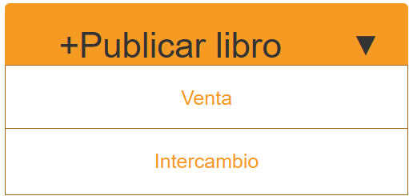

Paso |  | Usuario / Condición | Sistema
2.1 |  | Usuario selecciona la opción de publicar “Venta”. | Sistema muestra el formulario de venta solicitando: “título_libro + isbn + 1{autor}n + 1{categoría}n + descripción + precio_venta + portada_libro + botón_aceptar + botón_cancelar”
2.1 | Usu | 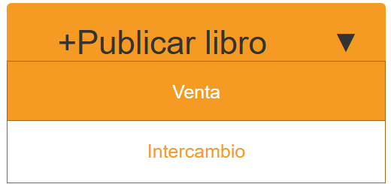
2.1 | Sist | 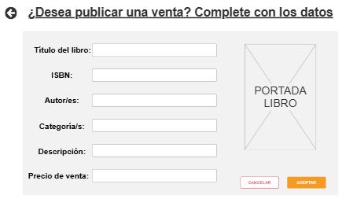

Paso |  | Usuario / Condición | Sistema
2.1.1 |  | Usuario completa todos los campos obligatorios, sube la imagen de la portada y presiona el botón “Aceptar”. | Sistema valida los datos ingresados por el usuario y guarda la publicación de venta correctamente mostrando la información: “ fecha_publicación + título_libro + nombre_autor + nom_futuro_comprador + portada_libro + botón_ver_venta + ver_info_libro ”
2.1.1 | Usu |   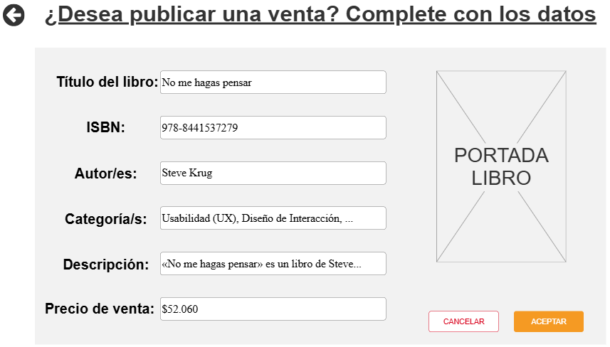
2.1.1 | Sist | 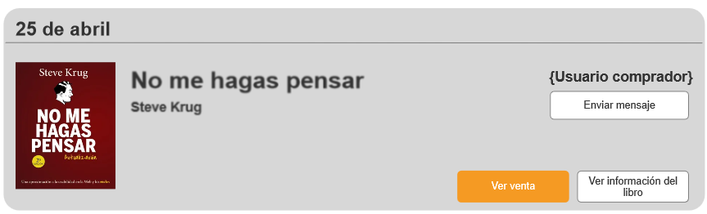
2.1.1 | 2..1.1.a | Los datos ingresados no cumplen con el formato requerido | 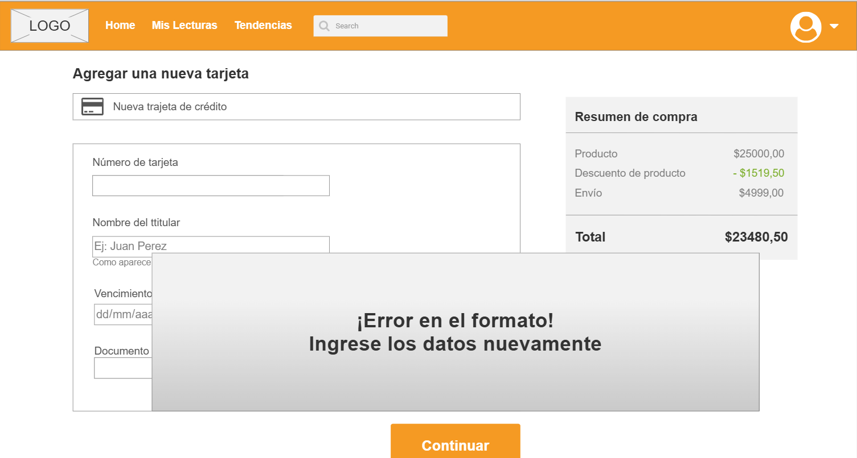
2.1.1 | 2.1.1.a.1 |  | Muestra mensaje “Error en formato. Ingrese los datos nuevamente”.

Paso |  | Usuario / Condición | Sistema
2.2 |  | Usuario selecciona la opción de publicar “Intercambio”. | Sistema muestra el formulario de venta solicitando: “título_libro + isbn + 1{autor}n + 1{categoría}n + descripción + botón_subir_imagenes + libros_que_busca + botón_agregar_libro+ botón_aceptar + botón_cancelar”
2.2 | Usu | 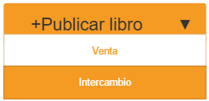
2.2 | Sist | 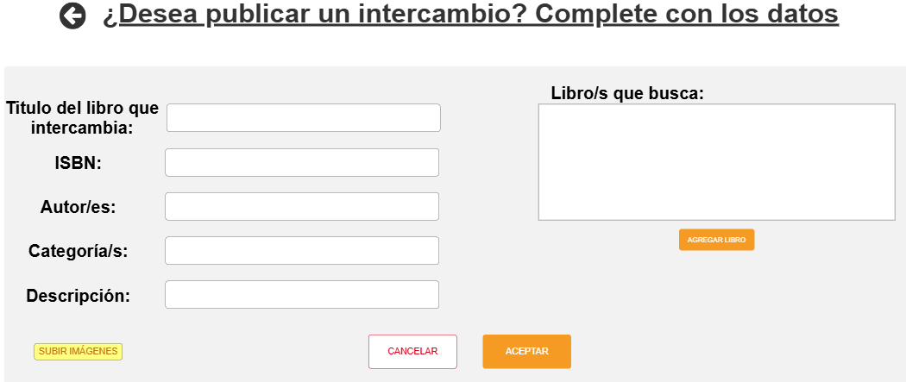

Paso |  | Usuario / Condición | Sistema
2.2.1 |  | Usuario completa todos los campos obligatorios y presiona el botón “Aceptar”. | Sistema valida los datos ingresados por el usuario y guarda la publicación de intercambio correctamente mostrando la información: “ título_libro + descripción + portada_libro + botón_ver_peticiones + botón_cancelar_solicitud”
2.2.1 | Usu | 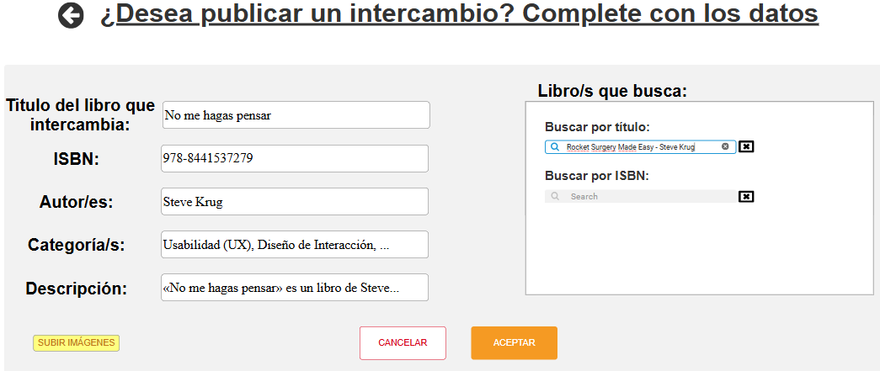
2.2.1 | Sist | 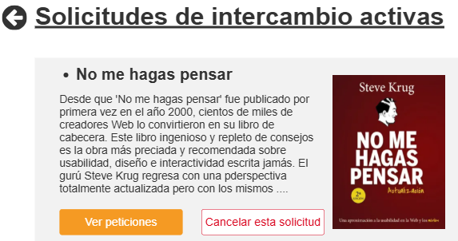
2.2.1 | 2.2.1.a | Los datos ingresados no cumplen con el formato requerido.
2.2.1 | 2.2.1.a.1 |  | Muestra mensaje “Error en formato. Ingrese los datos nuevamente”.

Historial de Versiones
Fecha | Versión | Autor | Revisor | Descripción breve de los cambios
02/09/2026 | 1.01 | Candela Baras  Martina Panto  Martina Rodriguez | Francisco Figueroa  Ignacio Taborda  Santiago Taborda | Versión Inicial

